Пожар легче предупредить, чем потушить.
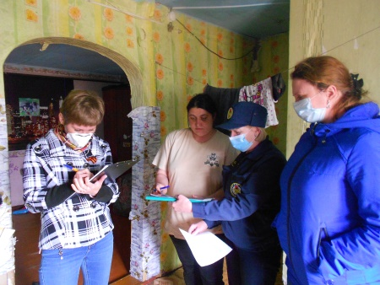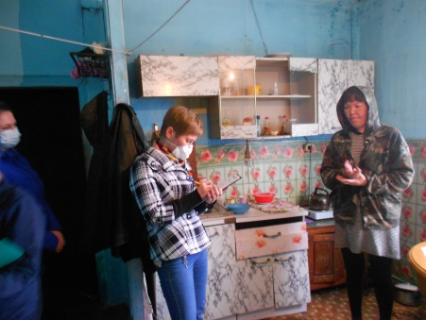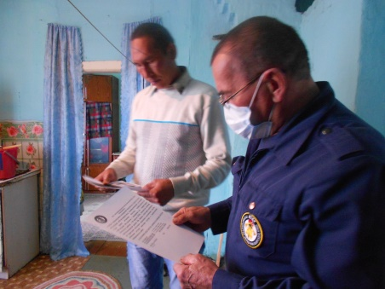
14.05.2020 на территории Тагарской сельской администрации, комиссией в составе ведущего специалиста Тагарского сельсовета, социального педагога школы, начальника ПЧ -202, инструктора ПП организована профилактическая работа среди населения группы риска для выявления угрозы возникновения пожара. Вручены памятки.

Инструктор ПП КГКУ
«Противопожарная охрана
Красноярского края»
Л.А.Рахимова

